**資料更新**

**側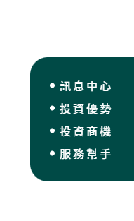選單項目調整：**

* 訊息中心 -> 投資服務中心

URL：<https://t-invest.tycg.gov.tw/cp.aspx?n=3724>

* 投資優勢 -> 產業自治條例

URL：<https://t-invest.tycg.gov.tw/cp.aspx?n=845>

* 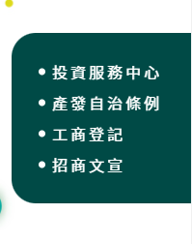投資商機 -> 工商登記

URL：<https://t-invest.tycg.gov.tw/News.aspx?n=867&sms=8173>

* 服務幫手 -> 招商文宣

URL：<https://t-invest.tycg.gov.tw/cl.aspx?n=797>